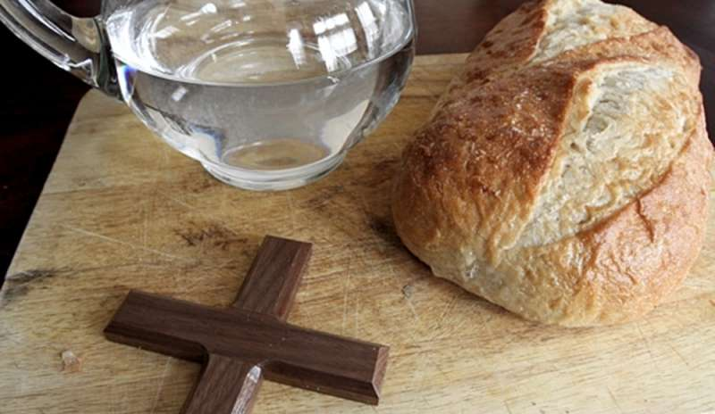

“Un amore così grande”

In un luogo ben visibile è posto un Crocifisso e, vicino ad esso, una brocca d’acqua e il pane adagiati su pezzo di stoffa celeste che parte dalla croce. A terra è collocato un cartello “Vi ho chiamato Amici”

Canto iniziale “Sull’altare delle croce”
Celebrante: Nel nome del Padre
e del Figlio e dello Spirito Santo.
Tutti: Amen.

C: Pace a voi da Dio nostro Padre
e dal Signore nostro Gesù Cristo,
che consegnando lo Spirito, ha dato la sua vita per noi.
T: Benedetto nei secoli il Signore.

Celebrante: Cari ragazzi e ragazze, care famiglie Dio ci regala il suo amore più grande: ci mostra il volto del Padre che ci ama infinitamente, il Figlio che dà tutto se stesso per noi e lo Spirito che ci rinnova. Dalla forza di questo esempio, impariamo a fidarci e ad affidarci a Lui e, nel silenzio del cuore, chiediamogli di infondere in noi il desiderio di incontrarlo nella Parola, nel pane e nel vino che ci dona, e nella gioia dell’incontro, di lasciarci trasformare dal suo amore.

Breve momento di silenzio.

Un ragazzo/a: Caro Gesù, tu sei buono e grande nell’amore. Ci hai dato l’esempio: durante la cena, pur sapendo che era venuta la tua ora, hai lavato i piedi dei tuoi discepoli, li hai asciugati con cura con l’asciugamano di cui eri cinto, li hai chiamati beati, hai spezzato con loro il pane, li hai invitati ad “ACCOGLIERE…” Aiutaci a seguirti, a lavarci i piedi gli uni gli altri, ad avere un cuore puro per aver cura di noi stessi e di chi ci è accanto, certi così di averti sempre “in mezzo a noi” e di incontrarti nei piccoli gesti di comunione.
Nel breve momento di silenzio che segue si può intonare sottovoce il canone “Nulla ti turbi”

ASCOLTO DELLA PAROLA
Dal Vangelo secondo Giovanni (Gv 15, 9-17)
Come il Padre ha amato me, così anch'io ho amato voi. Rimanete nel mio amore. Se osserverete i miei comandamenti, rimarrete nel mio amore, come io ho osservato i comandamenti del Padre mio e rimango nel suo amore. Questo vi ho detto perché la mia gioia sia in voi e la vostra gioia sia piena.
Questo è il mio comandamento: che vi amiate gli uni gli altri, come io vi ho amati. Nessuno ha un amore più grande di questo: dare la vita per i propri amici. Voi siete miei amici, se farete ciò che io vi comando. Non vi chiamo più servi, perché il servo non sa quello che fa il suo padrone; ma vi ho chiamati amici, perché tutto ciò che ho udito dal Padre l'ho fatto conoscere a voi. Non voi avete scelto me, ma io ho scelto voi e vi ho costituiti perché andiate e portiate frutto e il vostro frutto rimanga; perché tutto quello che chiederete al Padre nel mio nome, ve lo conceda. Questo vi comando: amatevi gli uni gli altri.
C: Parola del Signore
T: Lode a Te, o Cristo

RIFLESSIONE PERSONALE GUIDATA
Guida: Per accompagnare la riflessione personale, viene letto in forma dialogata, un adulto (il Piccolo Principe), un ragazzo/a (la volpe) e una lettore, uno stralcio del cap.XXI del libro “Il Piccolo Principe” di Antoine de Saint-Exupéry. (Pdf allegato).

Subito dopo un breve momento di silenzio, si può intonare sottovoce un canto
Canto: Ho bisogno di incontrarti nel mio cuore

SEGNO: LA STELLA LUMINOSA
G: Viene consegnata una piccola stella di carta su cui ognuno scrive qual è l’atteggiamento del cuore con cui vuole vivere l’incontro domenicale con il Signore (gioia, umiltà, ascolto, attenzione, cura ecc.). Dopo aver scritto, in processione, ognuno posiziona la propria stella sulla stoffa celeste ai piedi della croce, in segno di quel legame autentico e sincero che si instaura ogni volta che incontriamo Gesù, il nostro amico più grande.
Si può accompagnare la processione con una musica di sottofondo o riprendendo il canto “Ho bisogno di incontrarti nel mio cuore”.

BENEDIZIONE FINALE
C: Signore Gesù, come il piccolo principe e la volpe, donaci la pazienza dell’attesa, aiutaci a contemplarti sulla croce come dimora di salvezza, facci assaporare la trepidazione delle donne nel vedere il sepolcro vuoto, e soprattutto infondi in noi la certezza della gioia dell’incontro con te, vivo e vero, ogni domenica nella tua casa insieme ai nostri fratelli e sorelle.
G: Prima di congedarci, leggiamo insieme la preghiera finale e, dopo la benedizione del celebrante, possiamo lasciare il luogo dell’incontro conservando il silenzio.
PREGHIERA FINALE
“Preghiera semplice”
Oh! Signore, fa di me uno strumento della tua pace:
dove è odio, fa’ ch'io porti amore,
dove è offesa, ch'io porti il perdono,
dov'è discordia ch'io porti l'unione,
dov'è dubbio fa’ ch'io porti la fede,
dove è l'errore, ch'io porti la verità,
dove è la disperazione, ch'io porti la speranza.
Dove è tristezza, ch'io porti la gioia,
dove sono le tenebre, ch'io porti la luce.
Oh! Maestro, fa’ che io non cerchi tanto.
Ad essere compreso, quanto a comprendere.
Ad essere amato, quanto ad amare
Poiché:
Sì è dando che si riceve.
Perdonando che si è perdonati;
morendo che si risuscita a vita eterna.
Amen.

C: Il Signore ci benedica e ci custodisca
T: Amen
C: Mostri a noi il suo volto e abbia misericordia di noi.
T: Amen
C: Rivolga verso di noi il suo sguardo e ci dia pace.
T: Amen, rendiamo grazie a Dio.

